江苏省危险废物经营许可证申请书

申请单位名称 常州市风华环保有限公司 (章)
申请经营废物的类别
HW06（900-401-06、900-402-06、900-404-06）
HW08（251-001-08,900-199-08、900-200-08、900-201-08,900-203-08、900-204-08,900-209-08、900-210-08,900-214-08，900-216-08、900-217-08、900-218-08、900-219-08、900-220-08,900-249-08）
HW09（900-005-09、900-006-09、900-007-09）
HW12（900-250-12、900-251-12、900-252-12、900-253-12）
HW17（336-052-17、336-053-17、336-054-17、336-055-17、336-056-17、336-057-17、336-058-17,336-060-17,336-062-17、336-063-17、336-064-17,336-066-17,336-069-17,336-101-17）
HW32（900-026-32）/HW34（313-001-34,398-005-34、398-006-34、398-007-34、900-300-34、900-301-34、900-302-34、900-303-34、900-304-34、900-305-34、900-306-34、900-307-34、900-308-34,900-349-34）
HW35（900-350-35、900-351-35、900-352-35、900-353-35、900-354-35、900-355-35、900-356-35,900-399-35）
经营方式 处置
申请数量(吨/年) 135000
填报日期 2026年5月7日

□首次申请 ；□重新申请 ；■换 证
填 写 说 明
- 申请书除最后一页（核查综合意见、省环保厅审批意见部分）外均由申请单位填写，填写时除签名以外均要求打印。
- 申请书填写内容应与所附证明材料一致，否则视为材料不完整。
- 申请书各项内容应按实际情况填写。尚未实现的，按计划内容填写，并逐项注明“计划”字样。
- 经营方式分为收集、贮存、处置三大类，其中处置包括焚烧、填埋、化学处置、物理处置及其它方法。
- 危险废物的危险特性是指传染性、爆炸性、易燃性、腐蚀性、浸出毒性、急性毒性等特性。
- 申请书一式八份，如内容填写不下，可自行附页。

申请者声明
本申请书及有关附带资料是完整的和真实的。我代表申请单位郑重承诺：遵守《危险废物经营许可证管理办法》中对危险废物经营单位的各项规定，履行相关义务。
法人代表签字：
申请单位名称 | 常州市风华环保有限公司 | 经济性质 | 有限公司
注册地址 | 常州市钟楼经济开发区星港路65号 | 企业代码 | 913204041371582046
经营场所地址 | 常州市钟楼经济开发区星港路65号 | 固定资产总值 | 5000万
注册资金 | 2000万 | 法人代表 | 芮阿明
成立时间 | 1979年10月 | 单位总人数 | 50
占地面积 | 18000平方 | 建筑面积 | 18345平方
电 话 | 0519-85801218 | 传 真 | /
电子邮箱 | 1014596938@qq.com | 邮政编码 | 213023
联系人 | 芮霞倩 | 联系人电话/手机 | 13776826516

申  请  经  营  废  物  情  况 | 废 物 名 称 |  | 类别编号(八位码) |  | 主要化学成分 |  | 危险特性 |  | 经 营 数量（吨/年） | 经营方式
申  请  经  营  废  物  情  况 | 废有机溶剂 |  | HW06（900-401-06、900-402-06、900-404-06） |  | 二甲苯、二氯甲烷等 |  | T，I |  | 15000 | 处置
申  请  经  营  废  物  情  况 | 废矿物油 |  | HW08（251-001-08,900-199-08、900-200-08、900-201-08,900-203-08、900-204-08,900-209-08、900-210-08,900-214-08，900-216-08、900-217-08、900-218-08、900-219-08、900-220-08,900-249-08） |  | 矿物油、机油等 |  | T，I |  | 10000 | 处置
申  请  经  营  废  物  情  况 | 油/水、烃/水混合物或乳化液 |  | HW09（900-005-09、900-006-09、900-007-09） |  | 乳化剂、防锈剂等 |  | T |  | 30000 | 处置
申  请  经  营  废  物  情  况 | 染料和涂料废物 |  | HW12（900-250-12、900-251-12、900-252-12、900-253-12） |  | 二甲苯等 |  | T，I |  | 15000 | 处置
申  请  经  营  废  物  情  况 | 表面处理废物 |  | HW17（336-052-17、336-053-17、336-054-17、336-055-17、336-056-17、336-057-17、336-058-17,336-060-17,336-062-17、336-063-17、336-064-17,336-066-17,336-069-17,336-101-17） |  | 废腐蚀液、洗涤液等 |  | T |  | 15000 | 处置
申  请  经  营  废  物  情  况 | 无机氟化物和废酸 |  | HW32（900-026-32）/HW34（313-001-34,398-005-34、398-006-34、398-007-34、900-300-34、900-301-34、900-302-34、900-303-34、900-304-34、900-305-34、900-306-34、900-307-34、900-308-34,900-349-34） |  | 氢氟酸、硝酸、盐酸等 |  | C |  | 40000 | 处置
申  请  经  营  废  物  情  况 | 废碱 |  | HW35（900-350-35、900-351-35、900-352-35、900-353-35、900-354-35、900-355-35、900-356-35,900-399-35） |  | 氢氧化钠等 |  | C |  | 10000 | 处置
主要经营设施及设备  主要经营设施及设备  主要经营设施及设备  主要经营设施及设备  主要经营设施及设备 |  | 名 称 | 规格型号 | 设计能力  (吨/年) | 数量 | 生产厂家/产地 |  | 投运日期 |  | 使用场所/用途
 |  | 调配罐A | 非标设备，20 m³ | / | 2 | 国内 |  | 2017年10月 |  | 无机氟化物（HW32）废物、废酸（HW34）、废碱（HW35）、表面处理废物（HW17）处理
 |  | 调配罐B | 非标设备，25 m³ | / | 3 | 国内 |  | 2017年10月
 |  | 配料罐A | 非标设备，12 m³ | / | 2 | 国内 |  | 2017年10月
 |  | 配料罐B | 非标设备，8 m³ | / | 2 | 国内 |  | 2017年10月
 |  | 中间罐A | 非标设备，40 m³ | / | 5 | 国内 |  | 2017年10月
 |  | 中间罐B | 非标设备，25 m³ | / | 1 | 国内 |  | 2017年10月
 |  | 中和釜 | 非标设备，50m³ | / | 4 | 国内 |  | 2017年10月
 |  | 絮凝釜 | 非标设备，50m³ | / | 4 | 国内 |  | 2017年10月
 |  | 粗滤 | 标准设备 | / | 1 | 国内 |  | 2017年10月
 |  | 精滤 | 标准设备 | / | 1 | 国内 |  | 2017年10月
 |  | 保安过滤器 | 标准设备 | / | 1 | 国内 |  | 2017年10月
 |  | 三效蒸发器 | 非标设备，5t/h | / | 2 | 国内 |  | 2017年10月
 |  | 调配罐 | 非标设备，25m³ | / | 1 | 国内 |  | 2017年10月 |  | 染料、涂料废物（HW12）处理、废有机溶剂与含有机溶剂废物（HW06）处理
 |  | pH调整釜 | 非标设备，25m³ | / | 1 | 国内 |  | 2017年10月
 |  | 粗滤 | 标准设备 | / | 1 | 国内 |  | 2017年10月
 |  | 精滤 | 标准设备 | / | 1 | 国内 |  | 2017年10月
 |  | 蒸馏浓缩器 | 非标设备 | / | 1 | 国内 |  | 2017年10月
 |  | 絮凝釜 | 非标设备，25 m³ | / | 1 | 国内 |  | 2017年10月
 |  | 隔油器 | 非标设备 | / | 1 | 国内 |  | 2017年10月 |  | 废矿物油及含矿物油废物（HW08）处理
 |  | 加温静止沉降分离器 | 非标设备 | / | 1 | 国内 |  | 2017年10月
 |  | 基础油储槽 | 48m³ | / | 1 | 国内 |  | 2017年10月
 |  | 超滤膜过滤器 | 非标设备 | / | 4 | 国内 |  | 2017年10月 |  | 油/水、烃/水混合物或乳化液（HW09）处理
 |  | 超滤出水罐 | 非标设备 | / | 4 | 国内 |  | 2017年10月
 |  | 蒸发器 | 非标设备,3t/h（三效） | / | 1 | 国内 |  | 2017年10月
 |  | 蒸发器 | 非标设备,3t/h（双效） |  | 1
 |  | 蒸发器 | 非标设备,3t/h（单效） |  | 3
 |  | 调节池 | 500 m³ | / | 1 | 国内 |  | 2017年10月
 |  | 水解酸化池 | 1200 m³ | / | 1 | 国内 |  | 2017年10月 |  | 污水处理站设备
 |  | 好氧池 | 1200 m³ | / | 1 | 国内 |  | 2017年10月
 |  | 污泥池 | 80 m³ | / | 1 | 国内 |  | 2017年10月
 |  | 二沉池 | 80 m³ | / | 4 | 国内 |  | 2017年10月
 |  | 好氧生化曝气器 | 非标 | / | 1 | 国内 |  | 2017年10月
 |  | 化学氧化反应器 | 非标 | / | 1 | 国内 |  | 2017年10月
 |  | 过滤器 | 非标 | / | 1 | 国内 |  | 2017年10月
 |  | 风机 | / | / | 3 | 国内 |  | 2017年10月
 |  | 蒸汽锅炉 | 标准设备，3t/h | / | 1 | 国内 |  | 2017年10月 |  | 公用设备
 |  | 导热油炉 | 标准设备 | / | 1 | 国内 |  | 2017年10月
 |  | 压滤机 | 标准设备，200m² | / | 4 | 国内 |  | 2017年10月
 |  | 叠螺式污泥脱水机 | 非标设备，60 m² | / | 1 | 国内 |  | 2017年10月
 |  | 低位槽 | 非标设备，96m³ | / | 1 | 国内 |  | 2017年10月
 |  | 桨叶烘干机 | 标准设备 | / | 2 | 国内 |  | 2017年10月
 |  | 冷却水塔 | 标准设备 | / | 2 | 国内 |  | 2017年10月

废物的包装、收集
- 废物包装形式
由1000L的塑料方桶、200L的铁桶、200L的塑料桶、槽罐车进行收集转运，

- 包装容器数量
1000L包装桶200个，200L的铁桶200个、200L塑料桶100个。

3、废物收集工具、设施
电动泵，塑料管及配件。

废物的运输
- 废物运输方式
危险品运输车

2、现有运输工具数量和资质（或租用运输工具的来源、数量、资质）
危废的运输由常州市风华环保有限公司租赁常州万腾运输有限公司危品运输车3辆,租赁常州市旭日东升危险品运输有限公司1辆危险品车，运输公司都具备危险废物运输资质。

3、废物运输时的应急方案和工具
原因：危险废物运输的风险主要是事故性泄露。由于交通事故会造成包装容器破损，导致危险废物对环境造成污染和对人员造成伤害。
措施：对驾驶员进行安全教育，检验车辆、包装容器是否性能完好，消除隐患。
工具：每辆车都配有一只1.5L干粉灭火器、专用工具箱一套及必备工具。应急求助：公司成立事故应急工作小组，并和当地环境事故应急中心及公安110建立联系，一旦出现事故司机即立即向公司事故应急工作小组报告，并拨打110事故应急中心，以最快的速度处理好事故现场。
废物的贮存/暂存
- 废物贮存/暂存方式
采用电动泵将收集来的废有机溶剂、废矿物油、废乳化液、染料和涂料废物、表面处理废物、无机氟化废物和废酸、废碱抽入车间内对应的储存槽中。

- 废物贮存场所情况简述
废有机溶剂、废矿物油、废乳化液、染料和涂料废物、表面处理废物、无机氟化废物和废酸、废碱都有相应的大储罐用于储存。储罐都位于车间内，地面采用防酸、防碱玻璃钢环氧树脂地坪。生产车间地面采用环氧树脂作防腐、防渗处理。厂区北侧车间内有一个500平的危废仓库，分区域分类储存危废，车间按照要求做了“三防”措施。

废物处置工艺及设备、设施
1、废物处置工艺
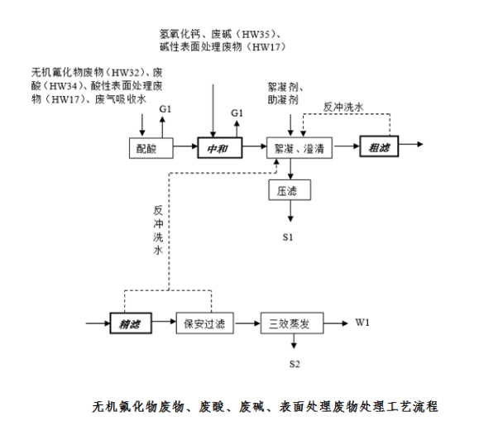

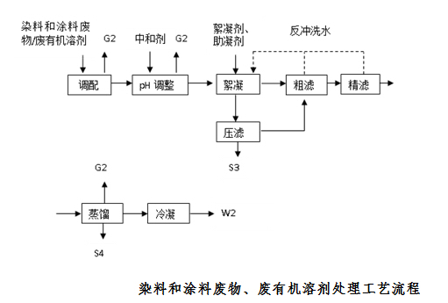

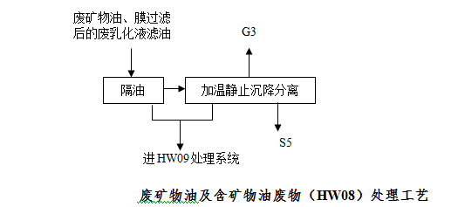

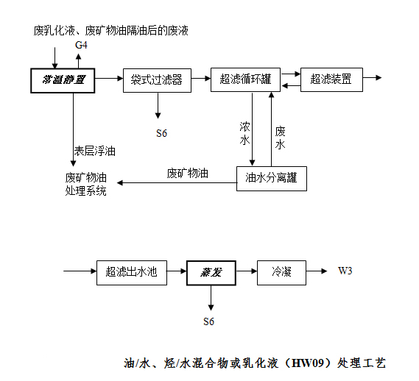

污染防治措施及防治效果
一、废水污染防治措施

⑴本项目实行雨、污分流和清、浊分流原则；雨水经管道系统收集后排入厂区外附近河道。
⑵本项目产生的废水主要为工艺废水（含蒸汽冷凝水）和生活污水经厂内污水站处理后排入市政污水管网，最终进常州市江边污水处理厂集中处理，尾水排入长江。
⑶冷却循环系统强制排水作为清下水排入附近雨水管网。
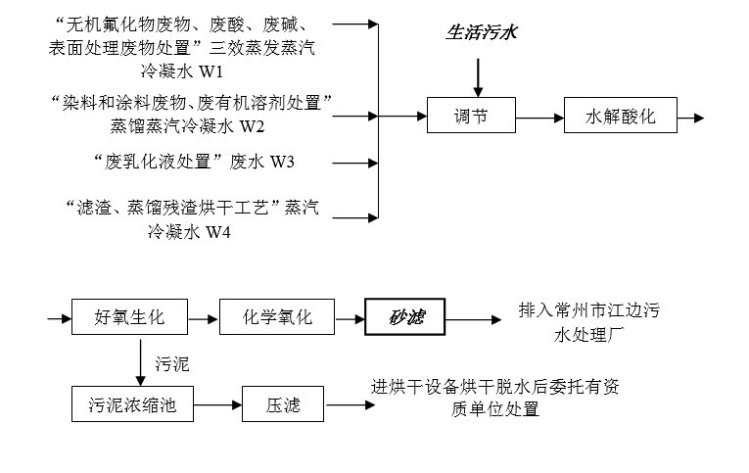

二、有组织废气防治措施
1、废气防治措施
生产车间工艺废气：工艺废气由管道直接由产生点通入 “碱水喷淋+除雾+活性炭吸附”装置处理。
储存区仓库1储罐呼吸阀废气：呼吸阀直接接入废气收集管道入废气处理装置“碱水喷淋+除雾+活性炭吸附”处理。
污水处理站臭气：水解酸化池、好氧池、污泥浓缩池进行加盖，废气收集后接入废气处理装置“酸性洗涤塔+碱水喷淋”处理。

三、无组织废气防治措施
本项目无组织排放的废气主要为生产车间内未捕集的工艺废气。由于本项目危废均采用管道运输，不采用真空泵抽料，且设备密闭性较好自控程度高，因此废气捕集效率按97%计，3%无组织排放。
由于危废由槽罐车或卡车运输到厂内转移到储罐中时会有少量废气无组织排放，因此危废储存仓库会有少量废气无组织排放。
此外，污泥压滤时产生臭气，污水处理站虽然已加盖，但是仍有臭气无组织排放。

四、噪声污染防治措施
⑴按照《工业企业噪声控制设计规范》对生产车间内主要噪声源合理布局：
①高噪声与低噪声设备分开布置。
②在满足工艺流程要求的前提下，高噪声设备相对集中，并尽量布置在车间的一隅。
③有强烈振动的设备，不布置在楼板或平台上。
④设备布置时，考虑与其配用的噪声控制专用设备的安装和维修所需的空间。
⑵选用噪声较低、振动较小的设备；在对主要噪声源设备选择时，应收集和比较同类型设备的噪声指标；对于噪声较大的设备，应从设备选型开始要求供货商提供符合要求的低噪声设备。
⑶主要噪声源布置、安装时，应尽量远离厂房边界。
⑷空压机噪声采用安装消声器、设置隔声罩以及尽量选用螺杆式空压机以消除脉冲噪声。
⑸加强生产管理，对主要噪声源采取相应的治理措施，详见表9.3-1。
在运行管理人员集中的控制室，其门窗等应进行隔声处理，使员工工作环境达到允许噪声标准。
此外，针对厂区运输车辆所产生的交通噪声，采取限制超载、定期保养车辆、厂区禁按喇叭等措施以降低交通噪声。

五、固体废物防治措施
本项目生产过程产生的固废危废分类收集后均委托有资质单位处置，固体处置处理率100%，无排放。

六、污染防治效果
2023年至2026年按监测计划进行监测
废水达标排放。
废气达标排放。
厂界噪音在标准范围内。
固体处置处理率100%，无排放。固废场所做到三防“防风、防晒、防雨”。

预防和处理污染事故和其它突发性事件的方案和资金保障计划
- 废物分析的主要仪器、设备及分析项目
COD分析仪器一套、6B-2000型双温多控多参数测定仪、PH滴定分析仪器一套、原子吸收分光光度计、气相色谱仪、离子色谱仪、盐分测定仪。
可分析废水中的COD、PH、氨氮、总磷、总氮、部分重金属、盐分。

- 安全、保卫措施
公司有环保和安全生产监管员，门卫负责来访登记及上下班考核，危险废物有专人负责，并建立进出台账，公司领导经常在生产现场，对隐患苗头及时采取措施，并配备灭火器等消防设施。

- 内部检查监督管理措施
严格按照国家相关法律法规规定的危险废物收集、运输、贮存、处置要求制定内部管理制度，建好废物转移联单报告制度和经营中进出记载管理制度。

- 人员培训及持证上岗情况
定期对员工进行培训、操作人员必须岗位培训、特种设备作业人员持证上岗。

- 意外突发事故应急措施
- 、为确保生产的正常进行，并及时处理可能发生的突然事件，按要求请第三方有资质单位编制了《常州市风华环保有限公司突发环境事件应急预案》
- 、应急措施
  - 建成投运前，应建立事故应急救援组织体系和安全管理网络，明确应急救援组织领导及相关部门职责，并按规定向政府部门备案。
  - 建立应急堵漏器材、工具库，器材、工具配套齐全，应急取用方便及时。
  - 组织全体人员学习事故应急救援预案，定期开展演练，做好总结讲评，不断提高职工处理突发事件的能力，并及时修订预案。
  - 加强全体人员尤其是作业人员的岗位技术练兵，提高作业人员操作技能，熟知应急救援程序，熟练掌握应急救援过程中的自救、互救方法。
  - 配备必要的消防、气防器材，熟练掌握消防、气防器材的使用方法，并加强考核。

- 环境监测措施
每年委托青山绿水（江苏）检验检测有限公司对我公司的废水、噪声、废气等进行监测，确保达标排放。
- 发生意外突发事件，消除污染的资金保障措施
公司购买了《环境污染责任保险》。
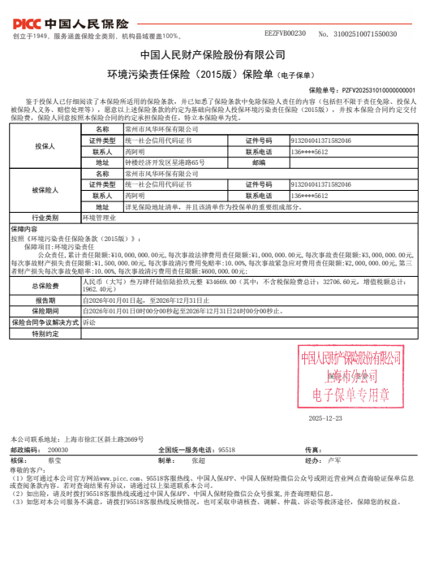
周边环境简述及地理位置图
本项目位于常州市钟楼经济开发区内。
江苏省常州钟楼经济开发区（以下简称开发区）于2002年9月经江苏省政府批准成立。根据《省政府关于同意设立江苏省常州钟楼经济开发区的批复》（苏政复[2002]103号），启动区规划面积5 km²，范围为东起规划中的新岱路，南至金韦路，西至规划中的西环三路，北至京杭运河。开发区实际规划总面积为17.3km²，规划范围为北起京杭运河，南至常金路，东起西环二路，西至京杭运河，2005年开发区管委会委托常州市环境保护研究所针对17.3 km²的实际开发面积编制了《江苏省常州钟楼经济开发区环境影响报告书》，2006年获得省环保厅《关于对江苏省常州钟楼经济开发区环境影响报告书的批复》（苏环管[2006]245号）。

二、地理位置图
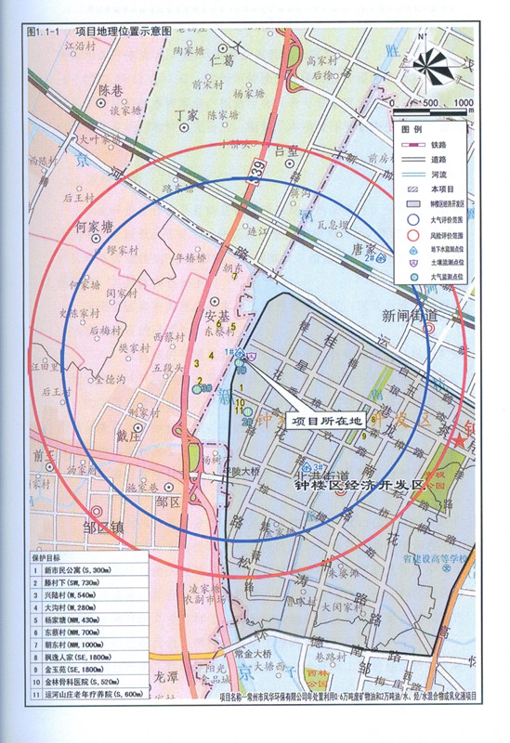
厂区布局说明及平面布置图
一、布局说明
本项目主要设有废酸、废碱、金属和塑料表面清洗废物处置系统、金属和塑料表面磷化废物处置系统、蒸发系统、危险废物仓库、原料仓库、办公室、配电控制室。
本项目总平面布置是在满足生产工艺流程的前提下，考虑到运输、消防安全、卫生环保、道路及管线等因素，结合厂房现有条件对其功能进行合理的布局。
二、平面布置图
见下图

考核综合意见：

年 月 日
省环境保护厅审批意见：

（章）
年 月 日

